Газета
«ПОЖАРАМ НЕТ»
ОТДЕЛЕНИЕ НАДЗОРНОЙ ДЕЯТЕЛЬНОСТИ
И ПРОФИЛАКТИЧЕСКОЙ РАБОТЫ ПО КОЗУЛЬСКОМУ РАЙОНУ

Выпуск №73 от 10 октября 2019 года

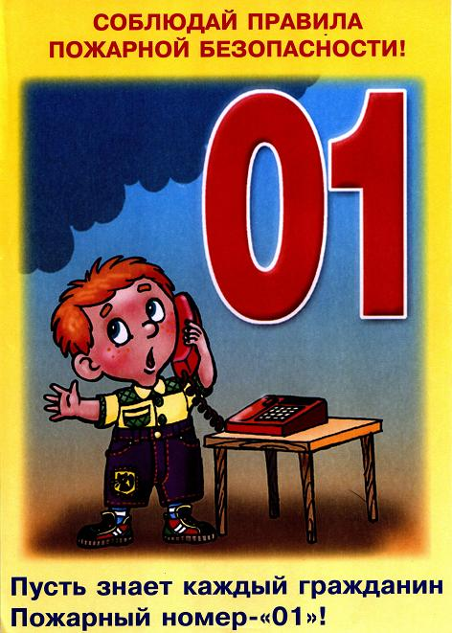  ГРАЖДАНЕ!!!!  При возникновении пожара немедленно вызывайте  пожарную охрану!!!  Тел. 01, 2-11-01, с сотовых телефонов 101,112, 01* |  | Содержание номера:  Оперативная обстановка  с пожарами………...2 стр.  Рекомендации населению Козульского района…3-4 стр.  Пожилые люди и правила пожарной безопасности в их повседневной жизни …. 5-6 стр.  Профилактическая работа…6 стр.  Пожару «нет» …7-8 стр.

ГАЗЕТА «ПОЖАРАМ НЕТ»
ОТДЕЛЕНИЯ НАДЗОРНОЙ ДЕЯТЕЛЬНОСТИ ПО КОЗУЛЬСКОМУ РАЙОНУ

Оперативная обстановка с пожарами на территории
Козульского района:

- произошло пожаров - 28
- погибло людей на пожарах - 3
- погибло из них детей - 0
- получили травмы на пожарах - 1
- травмировано детей – 0

Дознаватель ОНД и ПР по Козульскому району
УНД и ПР ГУ МЧС России по Красноярскому краю
капитан внутренней службы
В.В. Харкевич

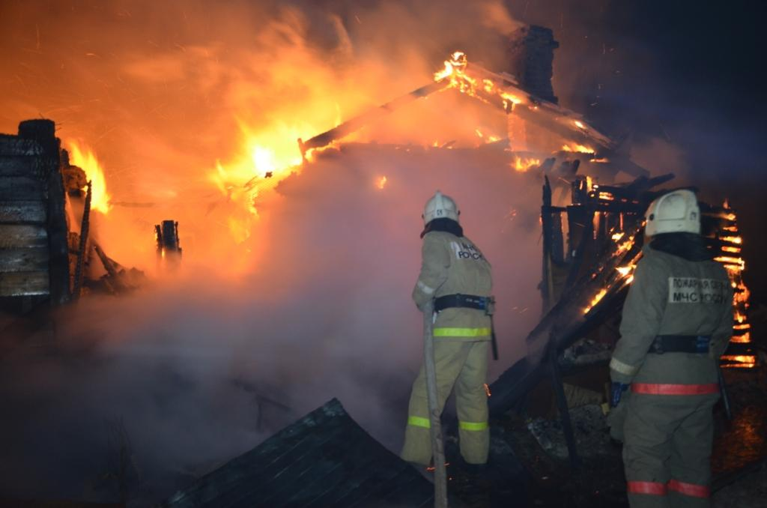

ГАЗЕТА «ПОЖАРАМ НЕТ»
ОТДЕЛЕНИЯ НАДЗОРНОЙ ДЕЯТЕЛЬНОСТИ ПО КОЗУЛЬСКОМУ РАЙОНУ

РЕКОМЕНДАЦИИ НАСЕЛЕНИЮ КОЗУЛЬСКОГО РАЙОНА
В целях предупреждения пожаров в связи с отопительным сезоном Отделение надзорной деятельности и профилактической работы по Козульскому району просит жителей соблюдать элементарные меры пожарной безопасности при эксплуатации электронагревательных приборов и устройств печного отопления.
Прежде всего при приобретении в магазинах электронагревательных приборов (электроплиток, масляных электрических радиаторов, электрокалориферов и других обогревателей) необходимо требовать на них сертификаты пожарной безопасности. Согласно действующему законодательству, эти приборы подлежат обязательной сертификации по пожарной безопасности.
Эти и другие электроприборы необходимо приобретать не на рынках, а на предприятиях розничной торговли, которые могут и обязаны предоставить такие сертификаты и заводские инструкции по эксплуатации электроприборов. Туда же можно обратиться с претензиями, если все же случится пожар по причине их некачественного изготовления. Пользоваться электроутюгами, электроплитками и другими электронагревательными приборами, не имеющими устройств тепловой защиты (терморегуляторов), а также без подставок из негорючих теплоизоляционных материалов, исключающих опасность возникновения пожара, запрещается.
Наиболее пожаробезопасными электроприборами для отопления помещений являются электрические масляные радиаторы, оборудованные терморегуляторами и устройствами тепловой защиты. В то же время, при эксплуатации любого электронагревателя необходимо соблюдать меры предосторожности при их установке в помещениях.
Располагать их необходимо как можно дальше от сгораемых материалов и предметов, от корпусной и мягкой мебели. Ни в коем случае нельзя их устанавливать на пол, покрытый ковровыми или другими легко воспламеняющимися изделиями, а также в непосредственной близости от кровати и постельных принадлежностей.
Запрещается применять самодельные электронагревательные приборы, использовать вместо предохранителей некалиброванные плавкие вставки или другие самодельные аппараты защиты от перегрузки и короткого замыкания. Кроме того, необходимо строго соблюдать требования заводской инструкции по эксплуатации электронагревательного прибора.
Устройство отопительных печей должно производиться только квалифицированными специалистами-печниками, которые правильно определяют и конструируют противопожарные разделки и отступки от сгораемых конструкций.
Перед началом отопительного сезона печи в домах должны быть проверены и отремонтированы. Противопожарные разделки и отступки не должны иметь прогаров и повреждений, а возле топочного отверстия на деревянном или другом полу из горючих материалов должен быть предтопочный лист размером не менее 0,5 на 0,7 метра.
На чердаках все дымовые трубы и стены, в которых проходят дымовые каналы, должны быть побелены. Необходимо ежегодно перед началом отопительного сезона, а также не реже одного раза в три месяца в течение всего сезона очищать дымоходы и печи от сажи. Поручать производство таких работ необходимо также квалифицированным специалистам.
ГАЗЕТА «ПОЖАРАМ НЕТ»
ОТДЕЛЕНИЯ НАДЗОРНОЙ ДЕЯТЕЛЬНОСТИ ПО КОЗУЛЬСКОМУ РАЙОНУ

Необходимо помнить, что неправильное устройство отопительных печей, либо нарушение правил эксплуатации может привести не только к возникновению пожаров, но и к отравлению людей окисью углерода без возникновения пожара.
При эксплуатации печного отопления запрещается: оставлять без присмотра топящиеся печи, а также поручать надзор за ними малолетним детям; располагать топливо (дрова, уголь) и другие горючие материалы на предтопочном листе; применять для розжига печей бензин, керосин, дизельное топливо, масла и другие легковоспламеняющиеся и горючие жидкости; топить углем, коксом и газом печи, не предназначенные для этих видов топлива; использовать вентиляционные и газовые каналы в качестве дымоходов; перекаливать печи.
При эксплуатации отопительных печей и котлов на газовом топливе также необходимо строго соблюдать меры пожарной безопасности, установленные заводскими инструкциями.
До прибытия пожарной охраны примите меры к эвакуации людей и имущества; приступите к тушению имеющимися средствами (водой, песком, огнетушителем, одеялом или другой плотной тканью).
В случае загорания изоляции электропроводов необходимо сначала отключить сеть, а затем приступить к тушению.
Керосин, бензин и другие легковоспламеняющиеся жидкости тушить водой нельзя: они легче воды и, всплывая на поверхность, будут продолжать гореть. При горении этих жидкостей для тушения можно использовать одеяло, плотную ткань или песок
При задымлении здания необходимо: плотно закрыть дверь квартиры и, в случае поступления дыма через неплотности, выйти на балкон, лоджию, а при их отсутствии - эвакуироваться из дома по незадымляемой лестничной клетке.
ПОМНИТЕ! Безусловное выполнение противопожарных мероприятий исключит опасность пожара в вашем доме.
Если вам нужна помощь пожарных или спасателей, звоните по телефонам:
101- мобильного телефона.
01- со стационарного телефона.

Ст. инспектор ОНД и ПР по Козульскому району
УНД и ПР ГУ МЧС России по Красноярскому краю
капитан внутренней службы
В.А. Дутчик

ГРАЖДАНЕ!!!!
При возникновении пожара немедленно вызывайте
пожарную охрану!!!
Тел. 01, 2-11-01, с сотовых телефонов 101,112, 01*
ГАЗЕТА «ПОЖАРАМ НЕТ»
ОТДЕЛЕНИЯ НАДЗОРНОЙ ДЕЯТЕЛЬНОСТИ ПО КОЗУЛЬСКОМУ РАЙОНУ

Пожилые люди и правила пожарной безопасности в их повседневной жизни
Пожилые люди наиболее подвержены пожарным рискам. С возрастом замедляется скорость восприятия, снижается степень осознания опасности, поэтому возрастает риск, что человек по неаккуратности станет причиной пожара. Вместе с тем уменьшается вероятность того, что ему хватит сил эвакуироваться и спастись при пожаре. При этом приблизительно треть пожилых людей живут одни, и в случае возникновения пожара им некому помочь.
Вы уже вступили в пору мудрости или у вас есть пожилые родители? Тогда давайте оценим окружающую обстановку на предмет пожароопасности.
Несоблюдение правил курения — наиболее частая причина возникновения пожара в доме, приводящая к гибели пожилых людей. Никогда не курите в постели. При курении будьте уверены, что вы в ясном сознании. Если по медицинским показаниям используете кислород — поставьте для гостей информационную табличку с просьбой воздержаться от курения. Не курите после приема алкоголя или после приема медикаментов, вызывающих сонливость или дезориентацию. Тушите сигареты в глубокой пепельнице. Не оставляйте непотушенный окурок в пепельнице. Не ставьте пепельницу на подлокотник дивана или кресла, откуда они могут упасть. Проверяйте, нет ли рядом с мебелью, в особенности рядом с мягкой мебелью, брошенных тлеющих окурков. Перед тем как выбросить окурки, залейте их водой в пепельнице.
Нередко пожары происходят во время приготовления пищи. Необходимо запомнить, что плиту нельзя оставлять без присмотра. Если во время готовки вам очень нужно выйти из кухни, возьмите с собой ложку или половник — это поможет вам не забыть вернуться на кухню. Не готовьте пищу, если приняли снотворное или выпили алкоголь. Не стойте у плиты в свободной одежде со свисающими рукавами. Длинные волосы должны быть подколоты. Не сушите вещи над плитой.
Даже если вы ограничены в средствах, не пользуйтесь неисправным электрооборудованием. Нельзя пытаться починить электроприборы кустарным способом — экономия на приобретении современных безопасных электроприборов может обернуться пожаром. Не включайте в одну сетевую розетку несколько электроприборов. Если вы увидели, что электроприбор греется, искрит или из него идет дым, немедленно выключите его.
Не храните дома ненужные вещи. Зачастую старая мебель, одежда, книги, бумаги занимают значительную часть жилплощади пожилого человека, создавая повышенный риск возгорания. При этом возникают трудности при эвакуации в случае пожара в таком помещении.
Устанавливайте свечи и лампады так, чтобы они не опрокинулись. Используйте для этого устойчивые подсвечники. Не ставьте их рядом с книгами, газетами и другими легковоспламеняющимися материалами.
Не забудьте выключать электроприбор или газовое оборудование после его использования. Для большей безопасности проговаривайте вслух перед уходом из дома формулу, например, такую: «Плиту я выключил, электроприборы выключил,
ГАЗЕТА «ПОЖАРАМ НЕТ»
ОТДЕЛЕНИЯ НАДЗОРНОЙ ДЕЯТЕЛЬНОСТИ ПО КОЗУЛЬСКОМУ РАЙОНУ

балконную дверь закрыл, кошку накормил, валидол взял». Можете повесить на дверь табличку с таким напоминанием. После того как погладите белье, не просто выключите утюг, но и перенесите его в другое специально отведенное место, подальше от розетки. Это будет служить знаком того, что он действительно отключен.
Будьте готовы к экстренной ситуации. Работающая пожарная сигнализация может играть решающую роль во время пожара — она уменьшит вероятность гибели человека на 60 процентов. Правильно работающая сигнализация может предупредить вас о наличии ядовитого дыма, когда вы его еще не почувствовали. В этом случае у вас будет достаточно времени на эвакуацию.
Предупредите соседей, что в случае пожара вам потребуется их помощь. Телефон должен находиться рядом с кроватью. Очки, слуховой аппарат, трость, ключи всегда кладите рядом. Попрактикуйтесь в открывании входной двери и окон.
Запомните, что в случае любой чрезвычайной ситуации нужно вызвать службу спасения по телефону «01» или «112»!

Профилактическая работа

С наступлением осенне-зимнего пожароопасного периода сотрудниками отделения надзорной деятельности и профилактической работы по Козульскому району совместно с органами социальной защиты населения в рамках профилактических операций "Отопительный сезон"; "Безопасность детей" проводятся профилактические рейды по местам проживания социально неадаптированных граждан и многодетных семей. В первую очередь сотрудники посещают наиболее уязвимые социальные группы – многодетные семьи и неполные семьи, в которых воспитываются несовершеннолетние дети.
Эти сезонные профилактические мероприятия стимулируют граждан привести свое жилище в порядок, отремонтировать печное отопление, газовое оборудование, электропроводку. Также осматриваются придомовые территории, даем необходимые рекомендации по приведению усадьбы, надворных построек в противопожарных расстояниях.
Гражданам даны устные консультации, разъяснены требования по соблюдению мер пожарной безопасности в быту, а также безопасному использованию электроприборов, по недопущению неисправных электронагревательных приборов, печного отопления. Доведена информация по установке автономных пожарных извещателей в жилых помещениях.
Каждому домовладельцу вручается памятка с указанием телефонов экстренной службы, пожарной части и правилами безопасного поведения в пожароопасный осенне-зимний период.

ГАЗЕТА «ПОЖАРАМ НЕТ»
ОТДЕЛЕНИЯ НАДЗОРНОЙ ДЕЯТЕЛЬНОСТИ ПО КОЗУЛЬСКОМУ РАЙОНУ

Пожару "нет"
По данным органов Государственной противопожарной службы прослеживается тенденция к увеличению общего числа пожаров в жилых домах, где гибнет около 90% от общего количества погибших при пожарах. Основной причиной гибели людей при пожарах являются действия продуктов горения (до 76% от общего числа погибших) и высокой температуры (до 19% от общего числа погибших). Основным условием, способствующим гибели людей при пожарах, по-прежнему остается состояние алкогольного опьянения (около 65% от числа погибших). Гибели людей способствуют также болезнь, преклонный возраст, инвалидность, состояние сна, оставление малолетних детей без присмотра.
К числу объективных причин, обусловливающих крайнюю напряженность оперативной обстановки с пожарами в жилом секторе следует отнести высокую степень изношенности жилого фонда, причем здесь речь идет и о конструкциях зданий, и об их инженерном обеспечении; отсутствие экономических возможностей поддержания противопожарного состояния зданий, низкая обеспеченность жилых зданий средствами обнаружения и оповещения о пожаре, а также современными первичными средствами пожаротушения.
Насыщение квартир и жилых домов горючими предметами, синтетическими изделиями и разнообразной бытовой техникой, с одной стороны, увеличивает потенциальную возможность возникновения пожаров в жилых домах, а с другой стороны, делает даже самый незначительный пожар опасным для жизни и здоровья людей из-за выделения ядовитых газов при горении синтетических материалов.
С наступлением холодных погодных условий жителям района нелишне напомнить некоторые меры пожарной безопасности при пользовании печным отоплением:
1. Перед началом отопительного сезона нужно проверить исправность печи и дымоходов, отремонтировать их, заделать трещины, очистить от сажи, а также побелить на чердаках все дымовые трубы и стены, в которых проходят дымовые каналы.
2. Ремонт, очистку и профилактический осмотр печей должен производить квалифицированный печник.
3. Дымовая труба печи при проходе через чердачные или междуэтажные перекрытия должна иметь утолщение кирпичной кладки (разделку) в 25 см. с дополнительной изоляцией асбестом или 38 см без изоляции (у дымохода котла водяного отопления 51 см.). Утолщение кирпичной кладки должно быть во всех случаях и у стенок печи, если печь примыкает (или находится близко) к деревянным элементам здания.
4. Печь также не должна примыкать к деревянным стенам или перегородкам. Между ними оставляют воздушный промежуток (отступку) на всю высоту.
5. Любая печь должна иметь самостоятельный фундамент.
ГАЗЕТА «ПОЖАРАМ НЕТ»
ОТДЕЛЕНИЯ НАДЗОРНОЙ ДЕЯТЕЛЬНОСТИ ПО КОЗУЛЬСКОМУ РАЙОНУ

6. Запрещается использовать для дымоходов керамические, асбестоцементные и металлические трубы, а также устраивать глиноплетеные и деревянные дымоходы. Для этих целей должен применяться специальный огнеупорный кирпич.
7. У печи должны быть исправная дверца, заслонки соответствующих размеров и предтопочный металлический лист, прибитый к деревянному полу, размером 50х70 см. без дефектов и прогаров.
8. В зимнее время, чтобы не случился пожар от перекала отдельных частей, печи рекомендуется топить 2–3 раза в день, продолжительностью не более 1,5 часа.
9. Мебель, занавески и другие горючие предметы нельзя располагать ближе 0,5 м. от топящейся печи. Ставить их вплотную можно спустя 4–5 часов после окончания топки.
10. Нельзя хранить щепу, опилки, стружки под печкой, также нельзя подсушивать дрова на печи, вешать над ней для просушки белье.
11. Нельзя выбрасывать горячие угли, шлак или золу вблизи строений, на сухую траву. Для этого должны быть специально отведенные места, где всё выгребаемое из топок заливается водой.
12. Прекращать топить печи в зданиях и сооружениях необходимо не менее чем за 2 часа до окончания работы. В детских учреждениях с дневным пребыванием детей топить печи следует заканчивать не позднее, чем за час до прибытия детей.
13. Вечером топить печи необходимо прекращать за 2 часа до сна.
При эксплуатации печного отопления запрещается:
- оставлять без присмотра топящиеся печи, а также поручать надзор за ними малолетним детям;
- топить углем, коксом, газом печи, не предназначенные для этих видов топлива;
- применять для розжига печей бензин, керосин, дизельное топливо и другие, легковоспламеняющиеся и горючие жидкости;
- использовать дрова, превышающие размер топки печи;
- использовать вентиляционные и газовые каналы в качестве дымоходов;
- использовать печи без противопожарной разделки (отступки).

Ст. инспектор ОНД и ПР по Козульскому району
УНД и ПР ГУ МЧС России по Красноярскому краю
капитан внутренней службы
В.А. Дутчик
Выпускается бесплатно.  Тираж 999 экз. | № 73 от 10 октября 2019 года | Выпускается ОНД и ПР по Козульскому району Красноярского края.  Адрес: 662050, Красноярский край, Козульский район, п. Козулька, ул. Центральная, 40 «А»  тел. (39154) 2-11-01  Редактор газеты: ст. инспектор ОНД и ПР по Козульскому району В.А. Дутчик

